**Muzikál „Děti ráje“**

Děti ráje jsou muzikál, odehrávající se ve druhé polovině osmdesátých let a poté v současnosti. Celá první polovina se točí okolo diskotékové euforie, která byla tehdy na vrcholu, a vévodily jí hity Michala Davida, z nichž je celý „HIT„muzikál poskládán.

Celý příběh se pak točí okolo nesmělého Michala a místní krásky Evy, jež rozdělila a zase dala dohromady jedna písnička a intriky dvojice závistivých diskžokejů.

Účinkují ( možné alternace produkce předem nezveřejňuje ):  [Sagvan Tofi](http://www.kulturniportal.cz/umelec/1739-sagvan-tofi),  [Martin Dejdar](http://www.kulturniportal.cz/umelec/378-martin-dejdar) ,  [Lukáš Vaculík](http://www.kulturniportal.cz/umelec/917-lukas-vaculik),  [Braňo Polák](http://www.kulturniportal.cz/umelec/414-brano-polak), [František Pytloun,](http://www.kulturniportal.cz/umelec/1483-frantisek-pytloun)  [Tomáš Löbl](http://www.kulturniportal.cz/umelec/634-tomas-lobl), [Aneta Vrzalová](http://www.kulturniportal.cz/umelec/4677-aneta-vrzalova), [Dominika Richterová](http://www.kulturniportal.cz/umelec/3299-dominika-richterova),  [Jan Kříž](http://www.kulturniportal.cz/umelec/1421-jan-kriz), [Bořek Slezáček](http://www.kulturniportal.cz/umelec/1741-borek-slezacek),  [Peter Veslár](http://www.kulturniportal.cz/umelec/1750-peter-veslar), [Michaela Horká](http://www.kulturniportal.cz/umelec/3861-michaela-horka),  [Petra Peterová](http://www.kulturniportal.cz/umelec/2972-petra-peterova), [Michael Šperka](http://www.kulturniportal.cz/umelec/4678-michael-sperka), [Šimon Klacl](http://www.kulturniportal.cz/umelec/4679-simon-klacl),  [Dominik Červinka](http://www.kulturniportal.cz/umelec/4680-dominik-cervinka),  [Sebastien Reichl](http://www.kulturniportal.cz/umelec/4681-sebastien-reichl),  [Zdeněk Hrubý](http://www.kulturniportal.cz/umelec/4682-zdenek-hruby),  [Jitka Jackuliak](http://www.kulturniportal.cz/umelec/4074-jitka-jackuliak), [Michaela Horká](http://www.kulturniportal.cz/umelec/3861-michaela-horka),  [Míša Rotterová](http://www.kulturniportal.cz/umelec/4683-misa-rotterova),  [Genny Ciatti](http://www.kulturniportal.cz/umelec/1743-genny-ciatti),  [Klára Jelínková](http://www.kulturniportal.cz/umelec/2464-klara-jelinkova),  [Jan Kopečný](http://www.kulturniportal.cz/umelec/2715-jan-kopecny),  [Ladislav Korbel](http://www.kulturniportal.cz/umelec/3297-ladislav-korbel),  [David Bouša](http://www.kulturniportal.cz/umelec/636-david-bousa), Ondřej Bábor, [Pavel Novotný](http://www.kulturniportal.cz/umelec/1435-pavel-novotny), [Luboš Ondráček](http://www.kulturniportal.cz/umelec/4684-lubos-ondracek), [Barbora Rajnišová](http://www.kulturniportal.cz/umelec/1414-barbora-rajnisova), [Hana Sršňová](http://www.kulturniportal.cz/umelec/143-hana-srsnova), [Andrea Horská](http://www.kulturniportal.cz/umelec/3714-andrea-horska)

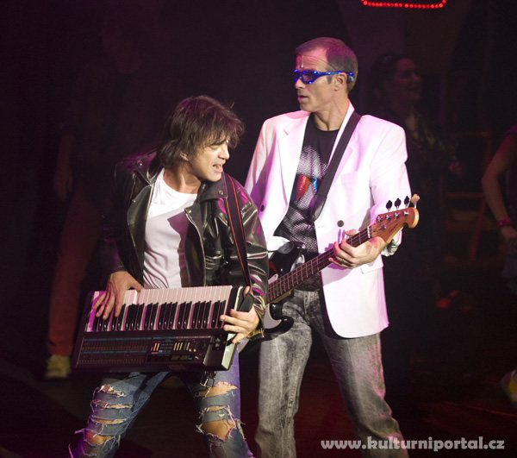 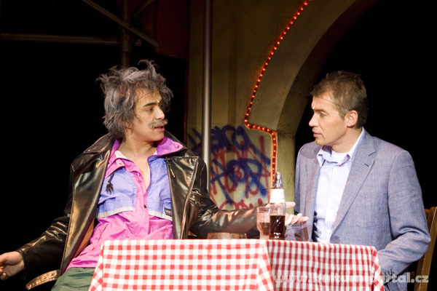

**Obec Valy pořádá v sobotu 11.06.2016 zájezd na muzikál Děti ráje do BOBYCENTRA v Brně (začátek 14.00 hod.)**

**Lístky je možné zakoupit na obecním úřadě od 01.05.2016, cena lístku se dle umístění pohybuje od 400,- do 500,- Kč za osobu.**

**Odjezd autobusu od obecního úřadu v 10. 00 hodin, předpokládaný návrat je ve večerních hodinách.**

